Explorando Azure Databricks
Azure Databricks es una versión basada en Microsoft Azure de la popular plataforma de código abierto Databricks.
Un espacio de trabajo de Azure Databricks proporciona un punto central para gestionar clústeres, datos y recursos de Databricks en Azure.
En este ejercicio, provisionarás un espacio de trabajo Azure Databricks y explorarás algunas de sus capacidades principales.
  - Provisión del espacio de trabajo de Azure Databricks
- Inicia sesión en el portal de Azure en https://portal.azure.com.
- En el portal, seleccionar Crear recurso y seleccionar Dtabricks
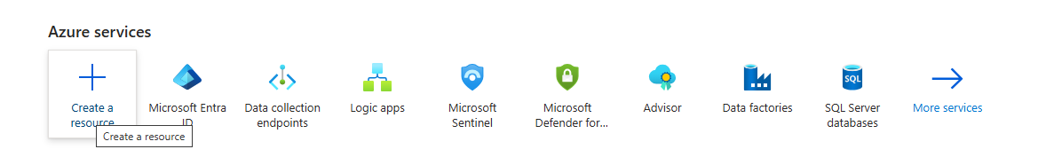

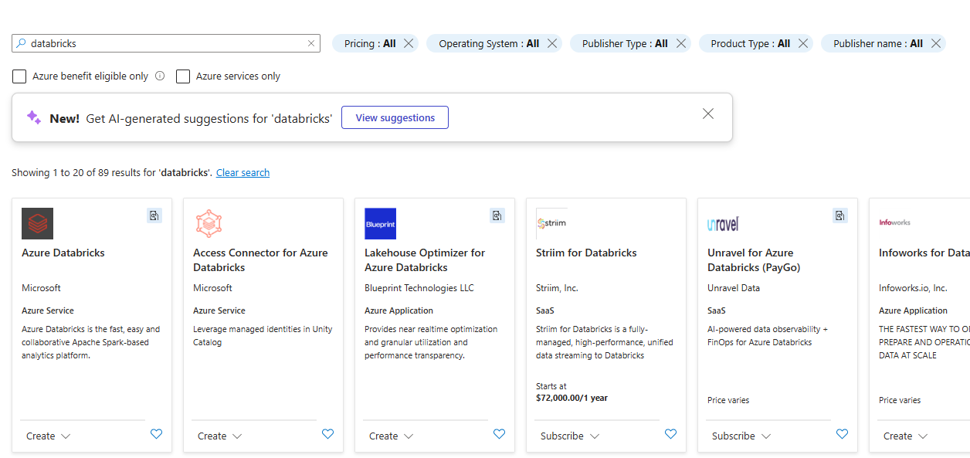
3.- Seleccionar Create
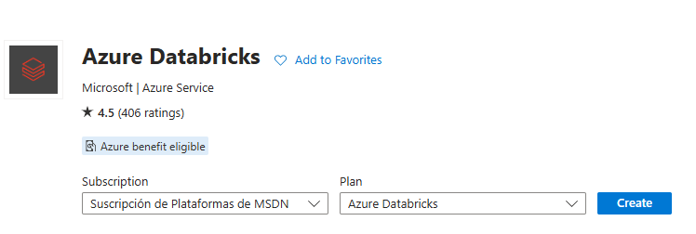
4.- Llenar los datos para crear el grupo de recursos de Azure Databricks con los datos propios.
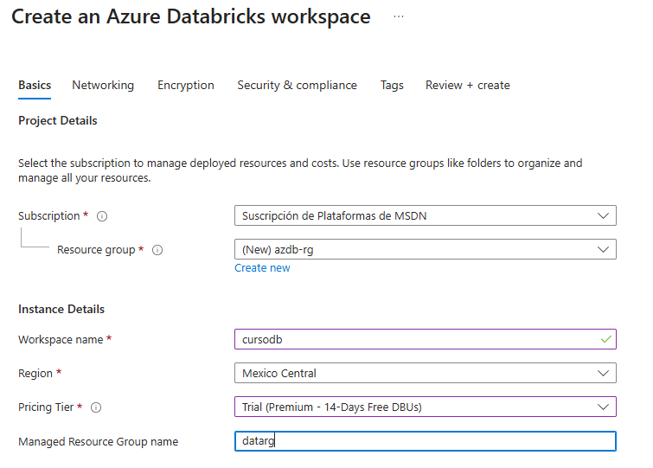
5.- Esperar cerca de 10 minutos a que termine de crearse.
  - Crear un clúster
Azure Databricks es una plataforma de procesamiento distribuida que utiliza clústeres Apache Spark para procesar datos en paralelo en múltiples nodos.
Cada clúster consta de un nodo controller para coordinar el trabajo y nodos workers para realizar tareas de procesamiento. En este ejercicio, crearás un clúster de un solo nodo para minimizar los recursos de cómputo utilizados en el entorno de laboratorio (en el que los recursos pueden estar limitados). En un entorno de producción, normalmente crearías un clúster con varios nodos de trabajo.
- En el portal de Azure, navega por el grupo de recursos que contiene tu espacio de trabajo existente en Azure Databricks y selecciona tu recurso de Servicio Azure Databricks.
- En la página de Resumen de tu espacio de trabajo, utiliza el botón Launch Workspace para abrir tu espacio de trabajo Azure Databricks en una nueva pestaña del navegador; inicia sesión si se lo solicita.
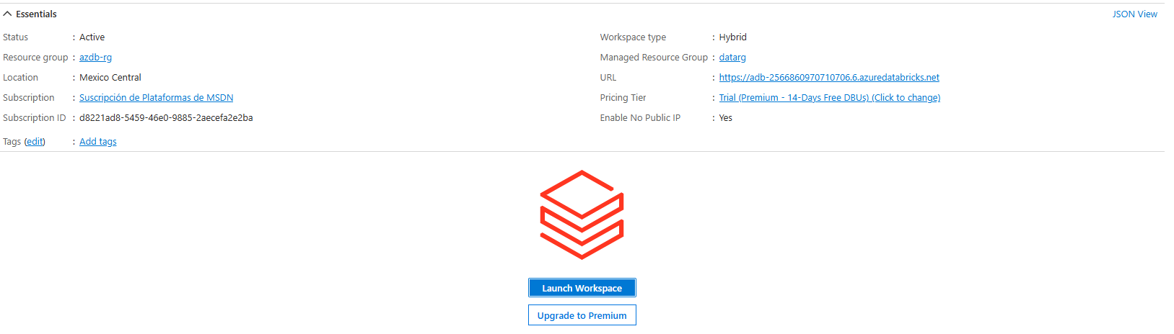
Al utilizar el portal Databricks Workspace, pueden mostrarse diversos consejos y notificaciones. Cerrar estos y sigue las instrucciones proporcionadas para completar las tareas de este ejercicio.
- En la barra lateral de la izquierda, selecciona (+) New y luego selecciona Clúster (puede que tengas que buscar en el submenú More)
- 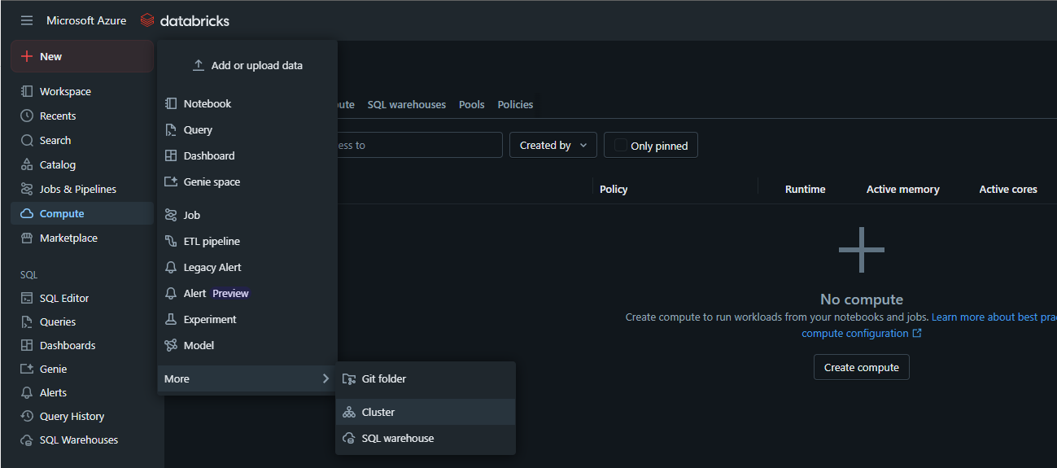
- En la página de New Cluster, crea un nuevo clúster con los siguientes ajustes:
  - Computer Name: Clúster de nombre de usuario (el nombre predeterminado del clúster)
  - Policy: Sin restricciones
  - Modo de clúster: Single node.
  - Access mode: Dedicated (formely: Single user) (con tu cuenta de usuario seleccionada)
  - Databricks runtime: 17.3 LTS (Spark 4.0, Scala 2.13) o posterior
  - Photon acceleration: seleccionado
  - Tipo de nodo: Standard_D4ds_v5
  - Terminate after 20 minutes of inactivity
  - Seleccionar Create
- Espera a que se cree el clúster. Puede que tarde uno o dos minutos.
  - Utiliza Spark para analizar datos
Como en muchos entornos Spark, Databricks permite el uso de cuadernos para combinar notas y celdas de código interactivas que puedes usar para explorar datos.
- Descarga el archivo products.csv de https://raw.githubusercontent.com/MicrosoftLearning/mslearn-databricks/main/data/products.csv a tu computadora local, guardándolo como products.csv.
- En la barra lateral, en el menú (+) New enlace, selecciona Add or upload data.
- Selecciona Create or modify table y sube el archivo products.csv que descargaste a tu computadora.
- En la página Create or modify from file upload, asegúrate de que tu clúster esté seleccionado en la parte superior derecha de la página. Luego elige el Catalog de hive_metastore y su esquema predeterminado para crear una nueva tabla llamada products.
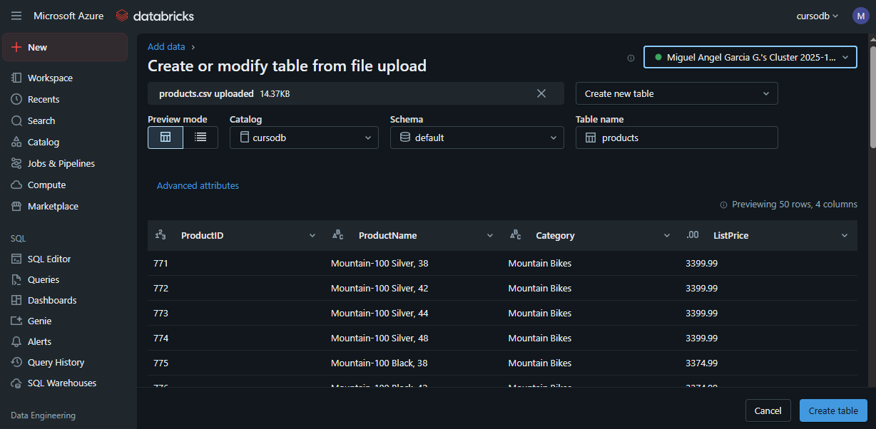
- En la página del Catalog Explorer, cuando se haya creado la tabla de productos, en el menú del botón Create, selecciona Notebook para crear un cuaderno.
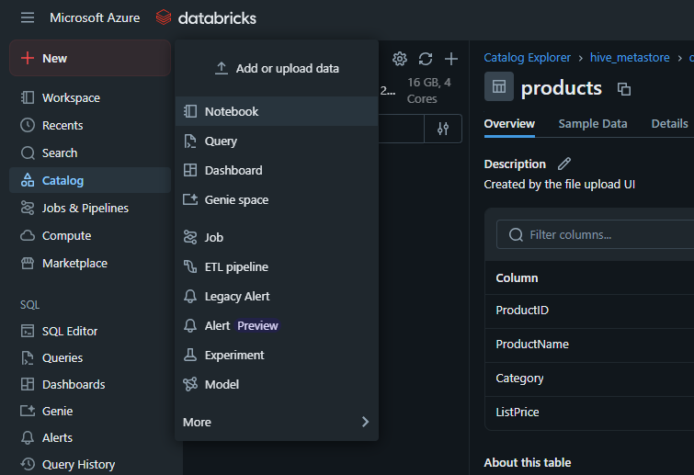
- En el cuaderno, asegúrate de que esté conectado a tu clúster
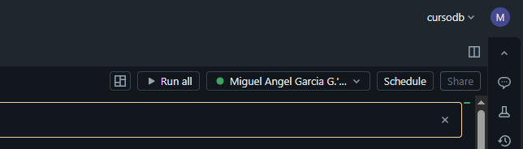
%sql
SELECT * FROM hive_metastore.default.products;
- Usa la opción de menú ▸ Run Cell a la izquierda de la celda para ejecutarlo, iniciando y conectando el clúster si se le pide.
- Espera a que el trabajo de Spark ejecutado por el código se complete. El código recupera datos de la tabla que se creó en base al archivo que subiste.
- Encima de la tabla de resultados, selecciona + y luego selecciona Visualization para ver el editor de visualización, y después aplica las siguientes opciones:
  - Visualization type: Bar
  - X Column: Category
  - Y Column: Añade una nueva columna y selecciona ProductID. Aplica la agregación de Count.
- 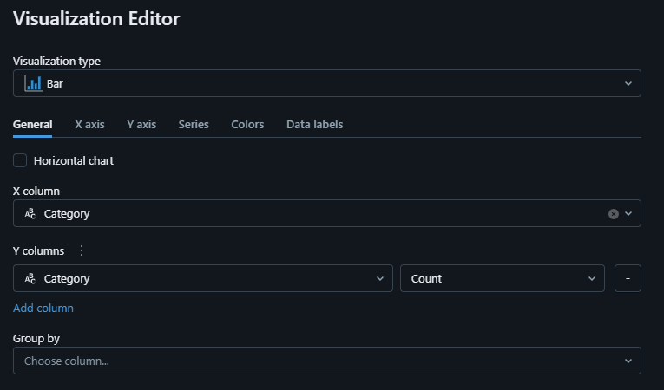
Guarda la visualización y observa que se muestra en el cuaderno, así:
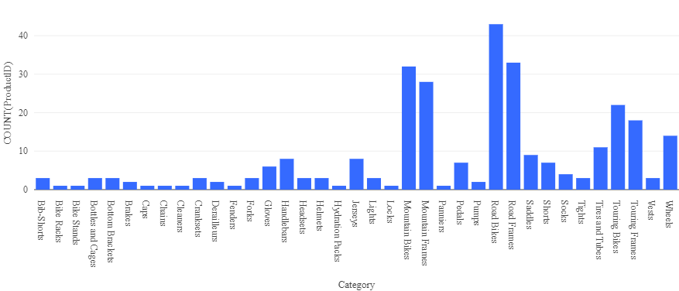
  - Analizar datos con un dataframe
Aunque la mayoría de los analistas de datos se sienten cómodos usando código SQL como en el ejemplo anterior, algunos analistas y científicos de datos pueden emplear objetos nativos de Spark, como un dataframe, en lenguajes de programación como PySpark (una versión optimizada para Spark de Python) para trabajar eficientemente con datos.
- En el cuaderno, bajo la gráfica que se produce desde la celda de código ejecutada anteriormente, usa el icono de + Code para añadir una nueva celda.
Puede que tengas que mover el ratón bajo la celda de salida para que aparezca el icono del Código +.
- Introduce y ejecuta el siguiente código en la nueva celda:
df = spark.sql("SELECT * FROM products")
df = df.filter("Category == 'Road Bikes'")
display(df)
- Ejecuta la nueva célula, que devuelve productos de la categoría de Road Bikes.
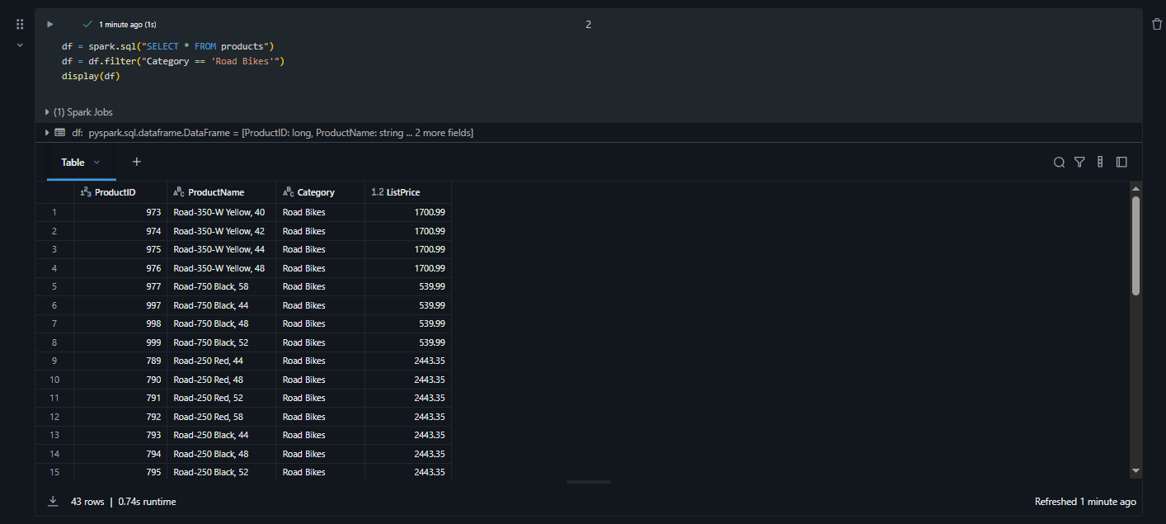

Detener la ejecución del clúster.
